Հավելված 2
ՀՀ կառավարության
2026 թվականի _______________ -ի
N ___-Ն որոշման

ՍԽԵՄԱ
ԵՐԵՎԱՆ ՔԱՂԱՔԻ ԿԱՍԿԱԴ ՀԱՄԱԼԻՐԻ` «ԿԱՍԿԱԴ ՄՇԱԿՈՒԹԱՅԻՆ ՀԱՆԳՈՒՅՑ» ՃԱՐՏԱՐԱՊԵՏԱԿԱՆ ՆԱԽԱԳԾԻ ԱԶԴԵՑՈՒԹՅԱՆ ԳՈՏՈՒՄ ԳՏՆՎՈՂ ՀԱՆՐՈՒԹՅԱՆ ԳԵՐԱԿԱ ՇԱՀ ՃԱՆԱՉՎԱԾ ՏԱՐԱԾՔԻ
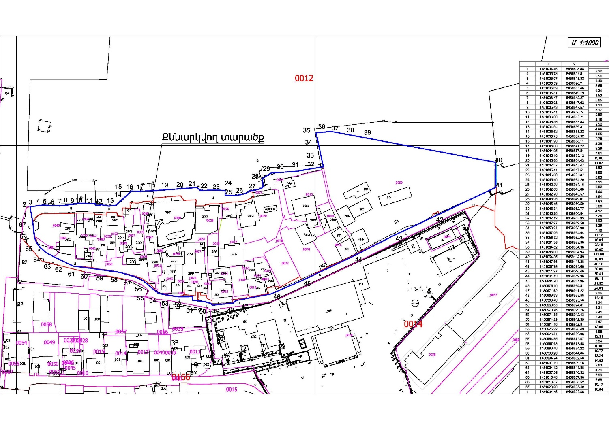
/S≈18347քմ/

